http://histgeo-college.blogspot.com/

**الفرض الكتابي رقم 1 الأسدس الأول مادة الاجتماعيات**

**استرشد بما بالآتي : ـ تعريف الرأسمالية ـ بعض الاختراعات التقنية والمجالات التي شملتها . ـ مظاهر الازدهار الاقتصادي . ـ النمو السكاني / اختلالات التي ظهرت في المجتمع / ردود فعل الطبقة العاملة**

**أولا : سؤال مقالي في التاريخ (7 نقط)**

**عرفت أوربا خلال القرن التاسع عشر ازدهارا للرأسمالية تجلى في عدة مظاهر. اكتب مقالا متكامل العناصر ( مقدمة : جملة خبرية تتضمن الزمان والمكان والحدث ـ العرض : مناقشة مركزة ـ خاتمة ) تبين فيه مظاهر ازدهار الرأسمالية الأوربية في القرن 19م آثارها على المجتمع الأوربي .**

**ثالثا التربية على المواطنة : تعاريف و اسئلة موضوعية (6نقط)**

1**) عرف ما يلي : الاقتراع السري ـ المشكل الاجتماعي (2ن)** الوثيقة

**2) اعتمد على الصورتين لملا الجدول التالي : صورتين**

|  |  |  |
| --- | --- | --- |
| حلين لهمــــــــــــــــــــــــــا | سببين لكل مشكل | مشكلين اجتماعيين نوع المشكل |
| _ ...............................................  _ ............................................... | _ ...................................................  _ .................................................. | المشكل 1 .................................................. |
| _ ................................................  _ ............................................... | _ ...................................................  _ .................................................. | المشكل 2 .................................................. |

عنوان الخريطة : ...............................................................................................

**لاحظ الخريطة واستعن بالمفتاح ثم قم بما يأتي :** 1) وطن المجالين الطبيعيين المشكلين للمغرب الكبير : لون أخضر للمجال المتوسطي ، لون أصفر للمجال الصحراوي . 2) وطن باقي بلدان الغرب الكبير والكيانات الجغرافية المجاورة . 3) وطن الموارد الاقتصادية في البلدان المغاربية بوضع الرموز في المكان المناسب. 4) اتمم مفتاح الخريطة وضع عنوانا مناسبا لها . 5) استخلص امكانية التكامل الاقتصادي بين المغرب وليبيا : .......................... ..............................................................................................................................................................................................................................................................................................................................................................

الحد الجنوبي للمؤثرات الرطبة

**Fe**

**Ph**

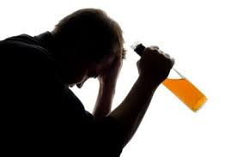

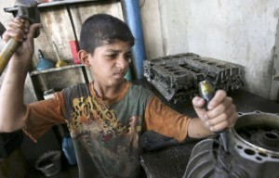

200 mm

دول جنـــــوب الصحــــــــــــــــــراء

تونس

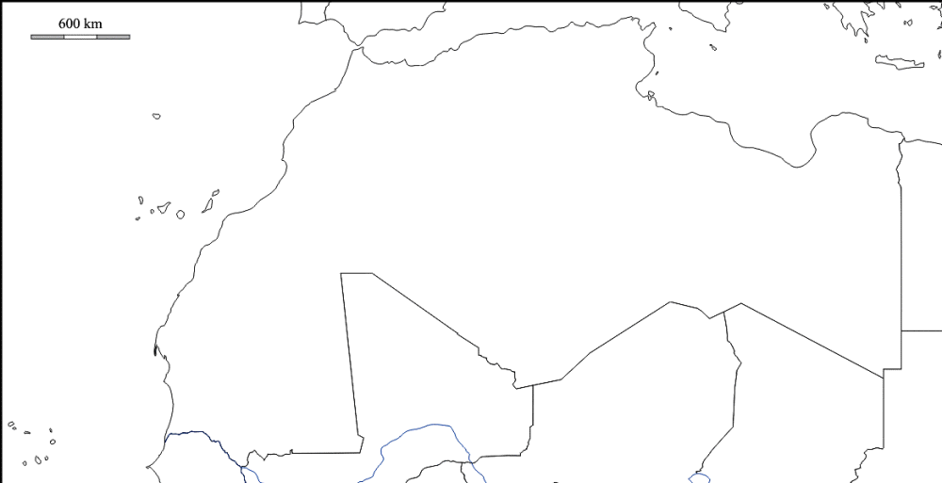

**المفتاح** : البترول الفوسفاط

المجال المتوسطي الرطب

المجال الصحراوي الغاز الطبيعي الحديد

ا**سم المترشح** :...................................................................

**رقمي ترتيبي :** ...............................................................

**قسمـــــي** : ............................................

**المؤسسة التعليمية : ثا بدر الاعدادية**

**الموسم الدراسي : 2014 _2015**

**الأستــــــــــــاذ : الحسين بابا**